Załącznik nr 2 do zapytania ofertowego

NAKLEJKI I MAGNESY - WZÓR A
(do umieszczenia na środkach trwałych podlegających czyszczeniu)

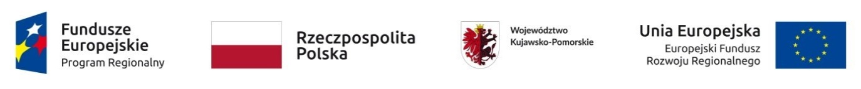

Zakup finansowany ze środków Europejskiego Funduszu Rozwoju Regionalnego oraz z Budżetu Państwa w ramach Regionalnego Programu Operacyjnego Województwa Kujawsko-Pomorskiego na lata 2014-2020, dotyczy realizacji projektu pn. „Doposażenie szpitali w Województwie Kujawsko-Pomorskim w związku
z zapobieganiem, przeciwdziałaniem i zwalczaniem COVID-19”

